过拟合欠拟合overfitting, underfitting
过拟合：模型复杂度大于实际的复杂度，甚至去拟合噪声。训练的损失率会非常低，准确率非常高。但是实际测试时，损失率会很高，准确率很低。现在大部分情况会产生过拟合，现在计算机的算力都非常高，模型复杂度都非常高。
过拟合处理方式：dropout，regularization
欠拟合：神经元过多，或者训练的数据集过少，无法正确反应拟合曲线
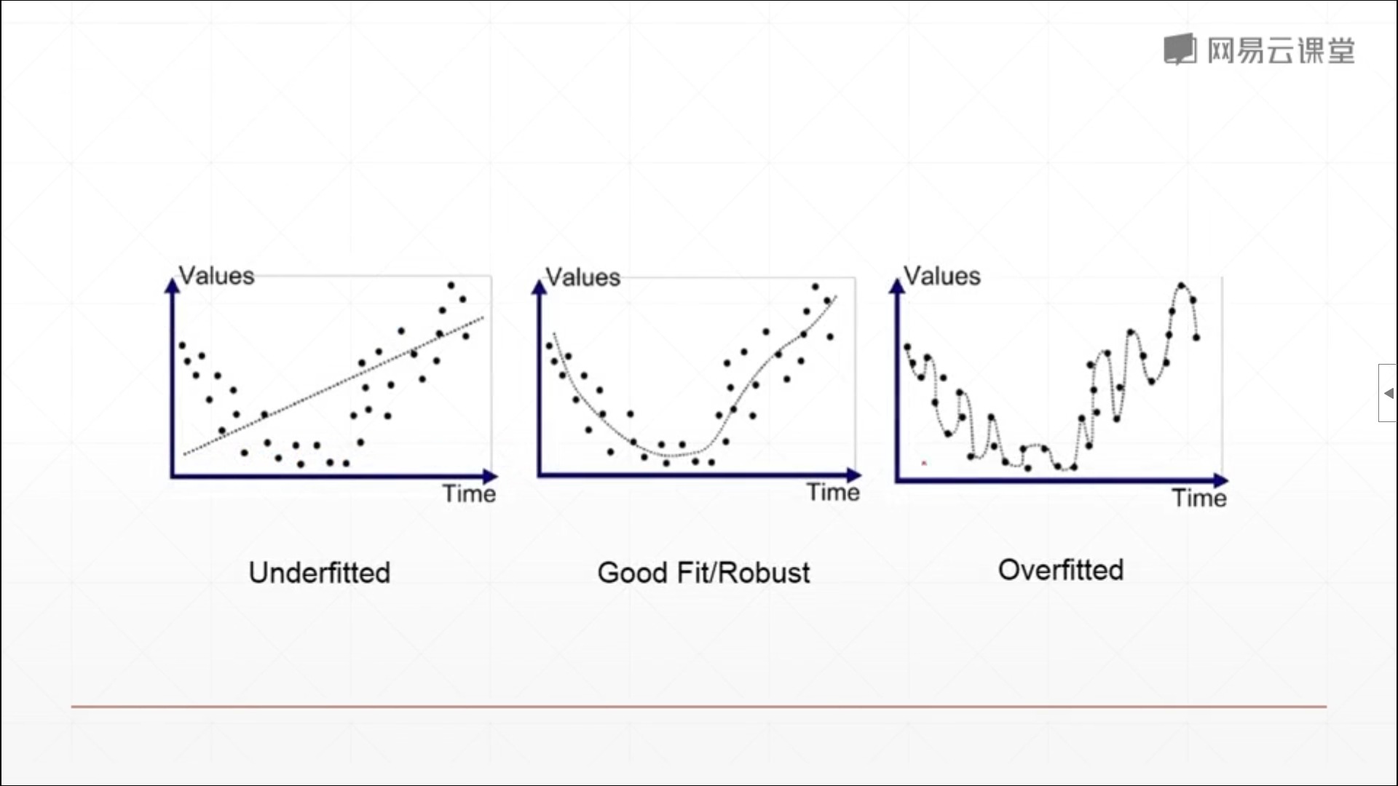
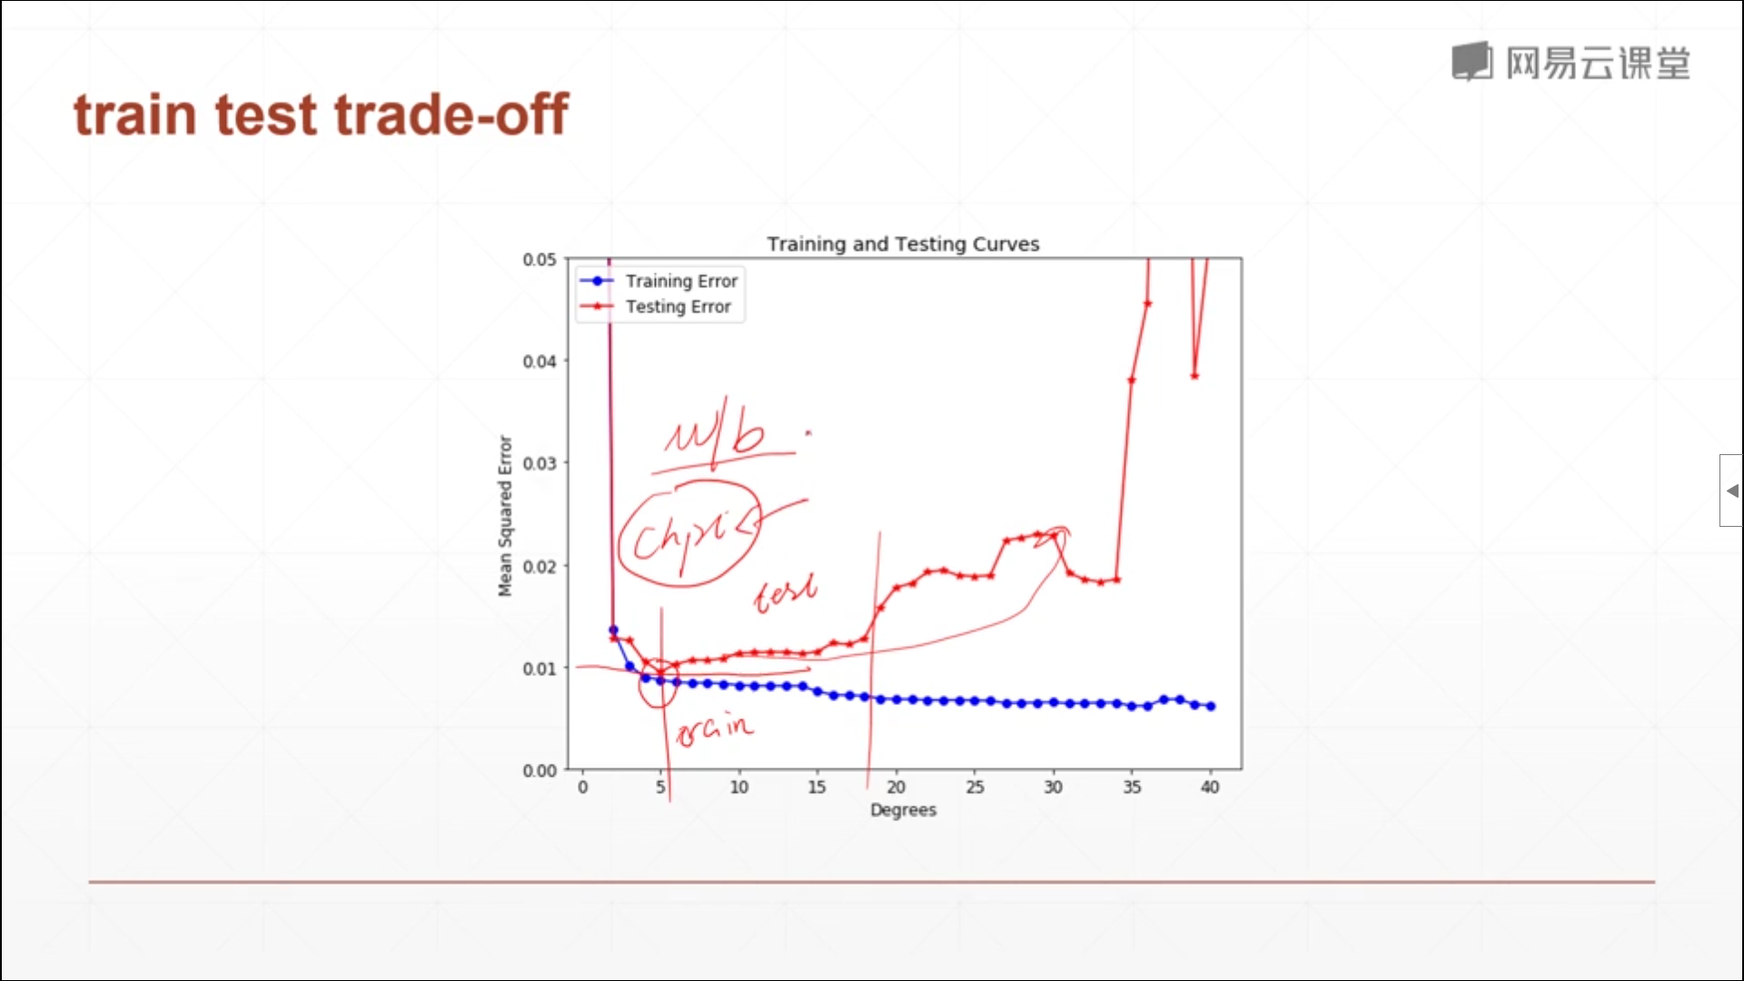
然而并不是训练次数越多越好。训练次数过多，会导致过拟合现象发生，大概在5位置，测试的loss会下降到最小值，之后就开始发生过拟合，test的loss会急剧上升。所以我们要保存5位置时间点的模型参数信息。
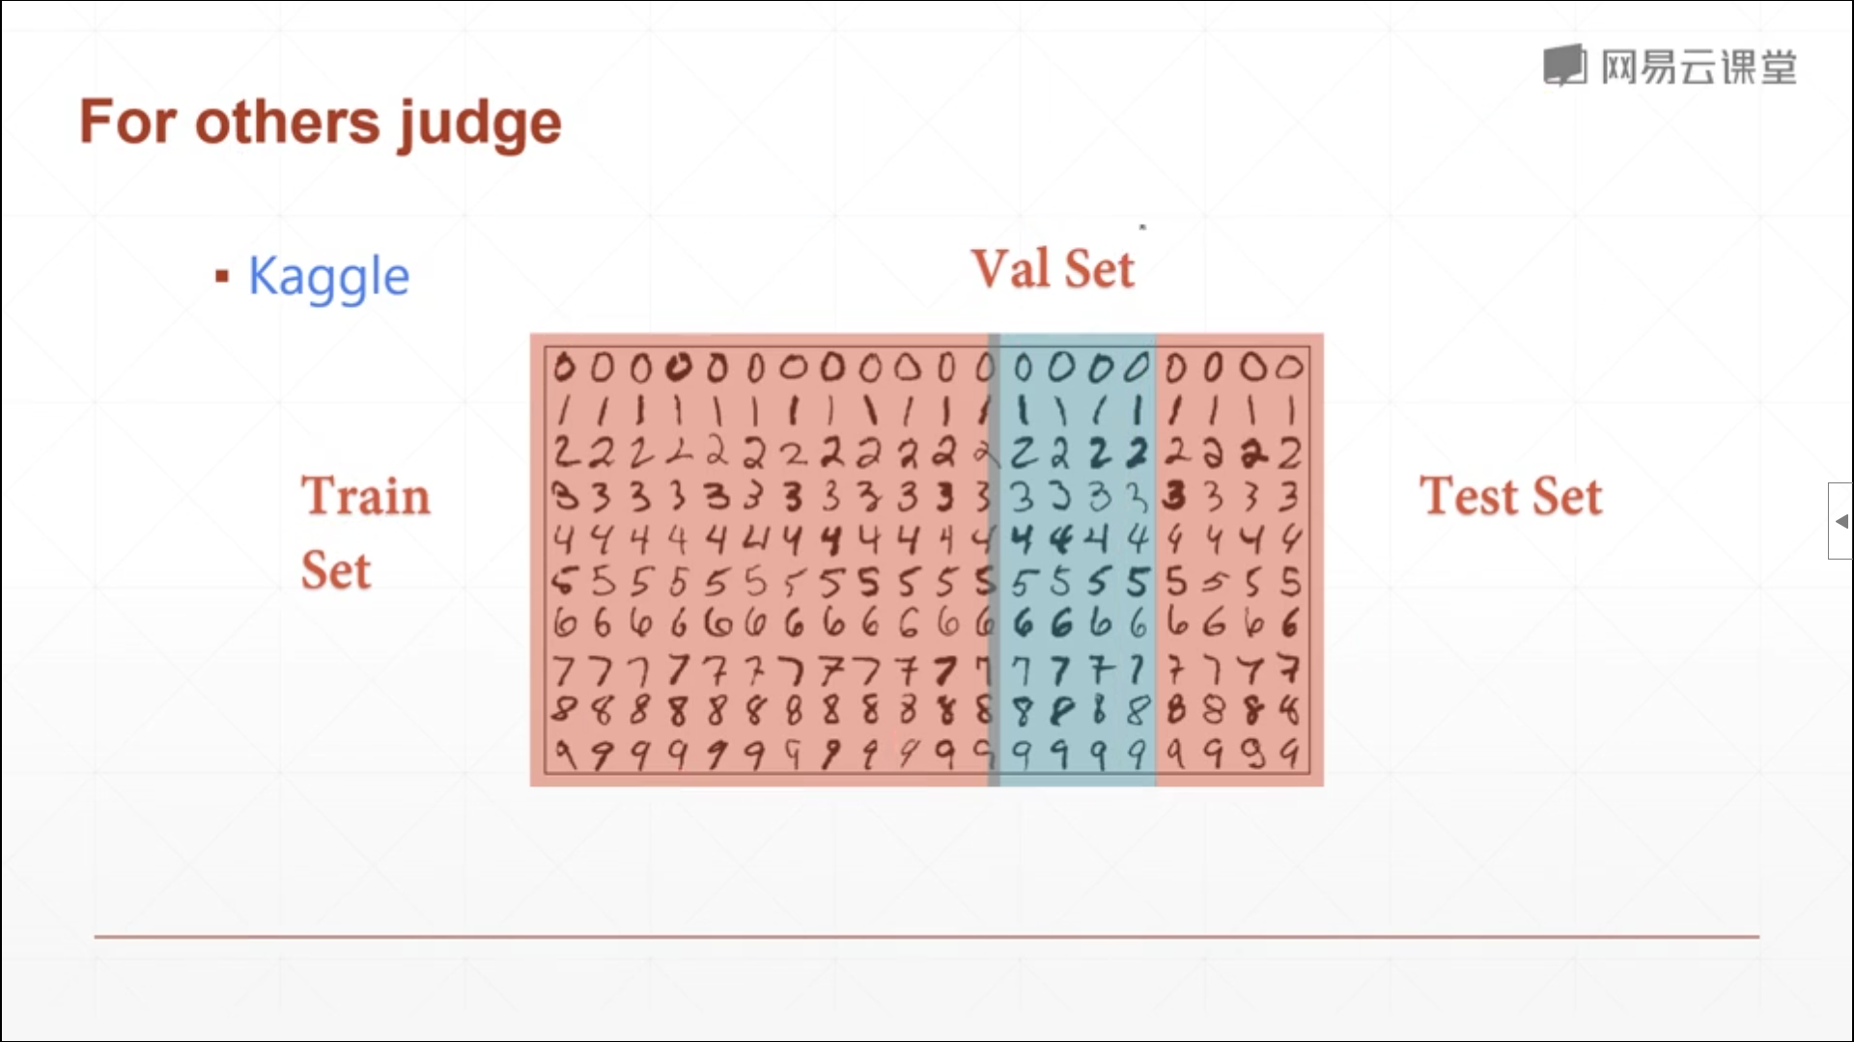
用户会提供整个数据集的百分之80(随便说的)，剩下的百分之20自己留着用来测试，程序员得到的80的数据，60用来train，剩下的20用来validation(验证、核实)。防止过拟合，得到的测试结果很好，但实际应用loss非常高。

regularization解决过拟合
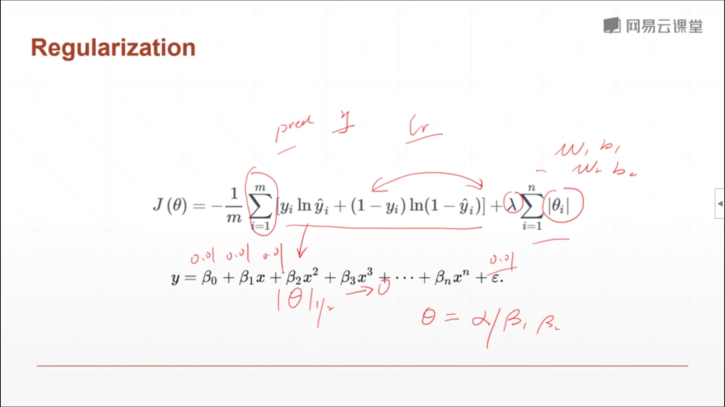
在Loss式子后面加一个权重的一范数
θ=β(好像也等于权重)，y那个式子是一个模型的表达能力，令x的高阶的β等于很小的一个数，乘起来就接近0了，表达能力下降，所以拟合度会下降
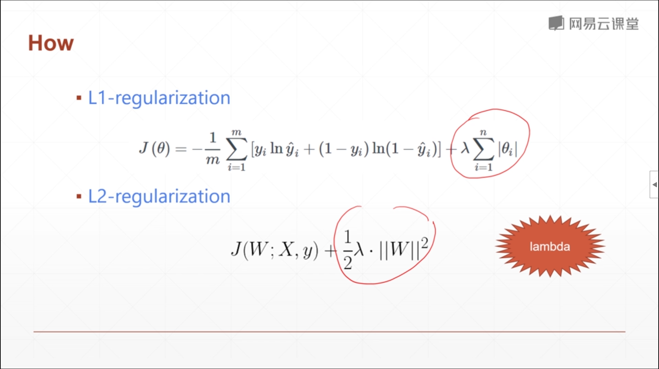
- 加一个权重的一范数
- 加一个tensor的二范数
其中第二个比较常用
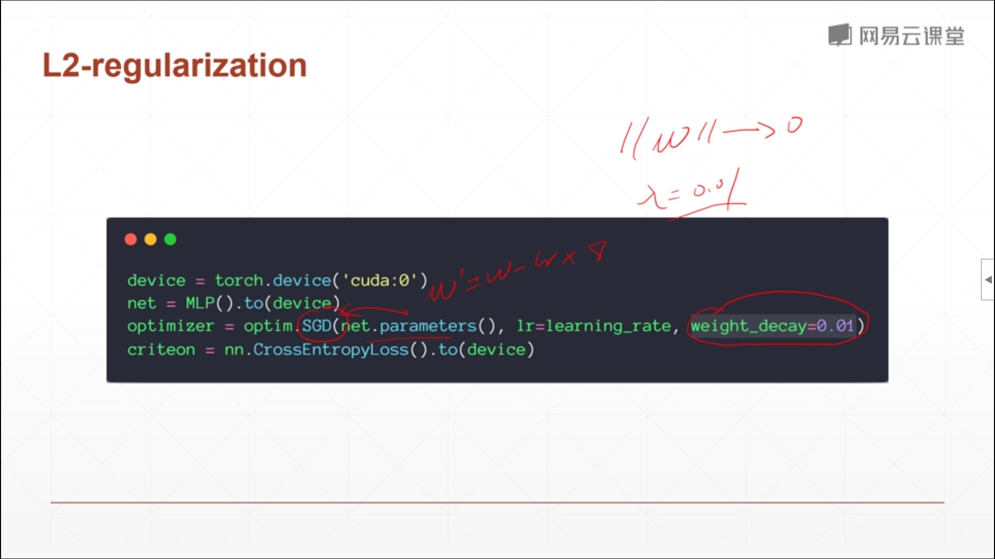
直接在optimizer里面指定weight_decay=0.001，指定过后，网络的表达能力会急剧下降

Early Stop
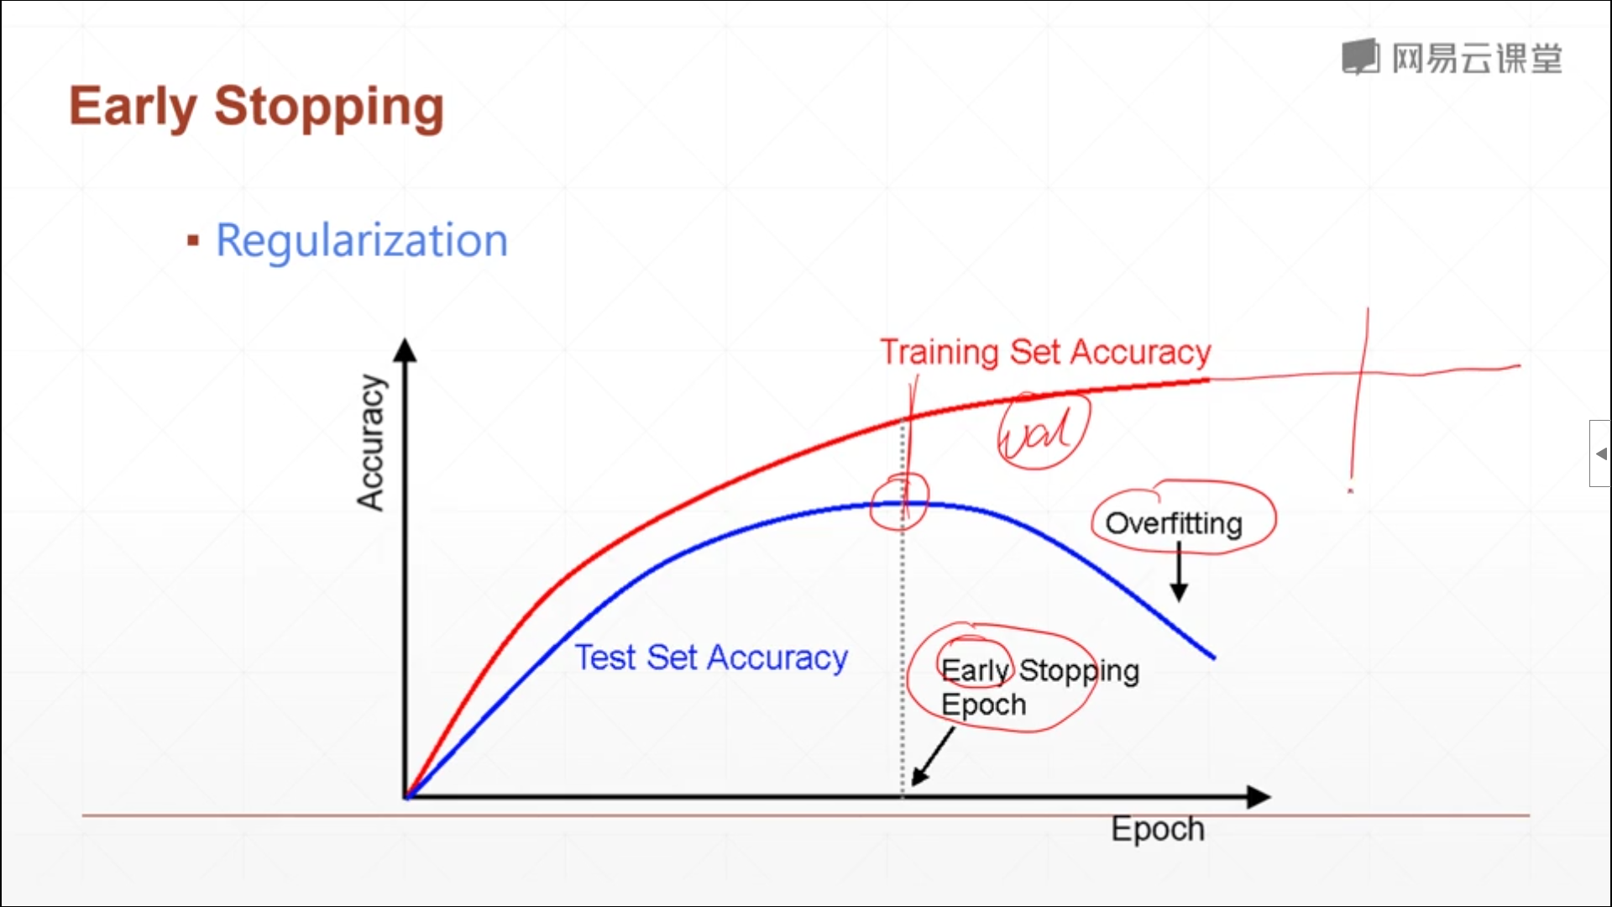
总所周知，现在的模型复杂度很高，学习时间过长会过拟合，training的准确率会随着训练的数次越来越高，然而发生过拟合后validation的准确率会下降。如图所示，在虚线位置validation的准确率会开始下降，所以我们要在这个位置停止训练

Dropout
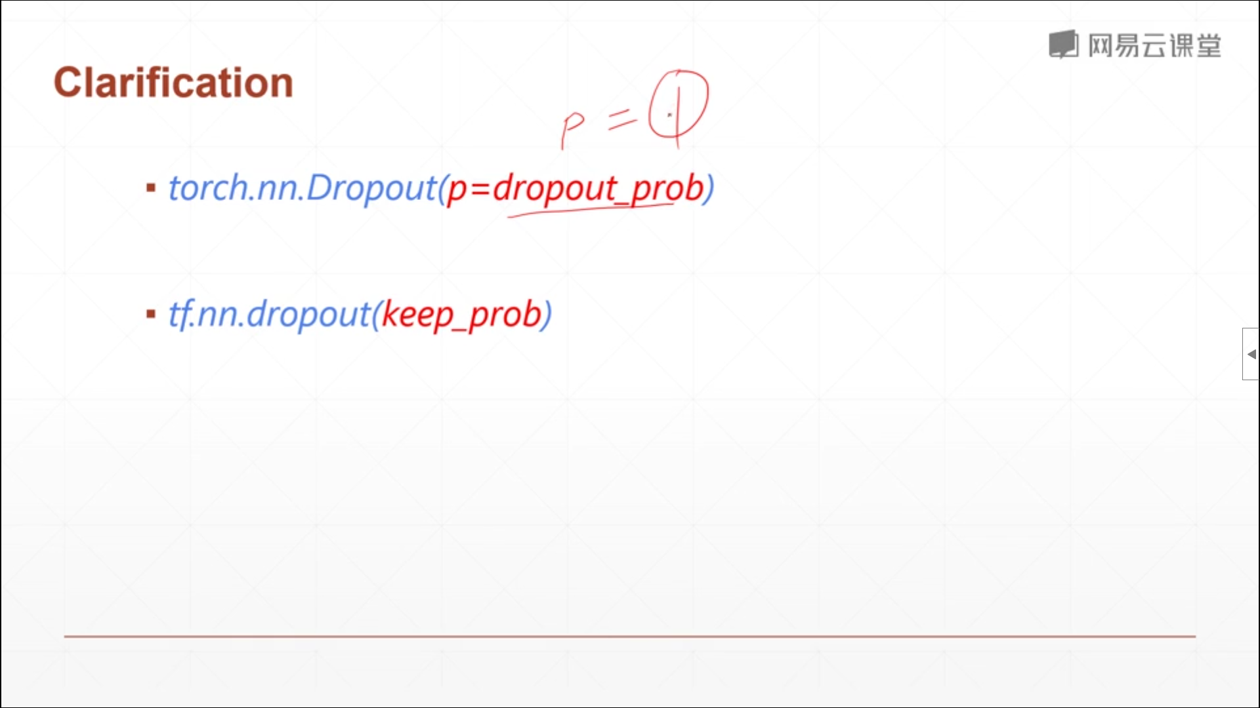
pytorch中的torch.nn.Dropout()表示所有神经元都有可能被dropout，里面的数字只表示神经元被dropout的概率。(和tensorflow不一样)

